3D nyomtatott egyéni védőeszközök készítése és tesztelése a Covid alatt – videó
A napokban Ázsiából érkező friss hírek a Nipah-vírus kapcsán sajnos aktuálisabbá teszik a PTE 3D Nyomtatási és Vizualizációs Központ által készített, hétfőn közzétett videót, mint azt a film készítése közben sejteni lehetett.
A COVID-19 világjárvány idején súlyos hiány alakult ki az egészségügyi személyi védőfelszerelésekből, így például arcmaszkokból, arcvédőkből és védőszemüvegekből. Ebben a válsághelyzetben számos civil kezdeményezés és kutatócsoport vetette be a 3D-nyomtatásban rejlő lehetőségeket annak érdekében, hogy gyorsan, helyben és költséghatékonyan állítsanak elő védőeszközöket, köztük a Pécsi Tudományegyetem 3D Nyomtatási és Vizualizációs Központjának csapata is. A közelmúltban elkészült kisfilm egy olyan kutatócsoport munkáját követi végig, amely az egészségügyi eszközök fejlesztésében és anyagvizsgálatában is jártas, és arra keresi a választ: alkalmasak-e a 3D nyomtatott anyagok ismételt fertőtlenítés és sterilizálás után is a biztonságos használatra.
A filmben szakértőként megszólal többek között Kemenesi Gábor virológus, a PTE Virológiai Nemzeti Laboratórium vezetője és Told Roland, a PTE 3D nyomtatási és Vizualizációs Központ kutatócsoport-vezetője.
További részletek a videóban:
https://www.youtube.com/watch?v=sPr9yfUqWSc
Weboldal: pte3d.hu/hu
Sajtókapcsolat:
- Kottász Gergely
- Pécsi Tudományegyetem
- +36 30 966 1257
- kottasz.gergely@pte.hu
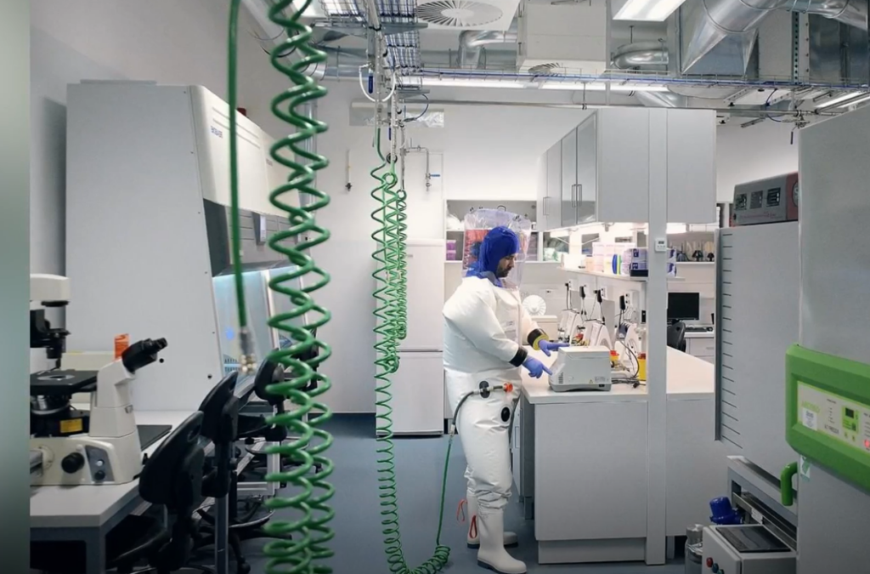 | © Pécsi Tudományegyetem
Eredeti tartalom: Pécsi Tudományegyetem
Továbbította: Helló Sajtó! Üzleti Sajtószolgálat
Ez a sajtóközlemény a következő linken érhető el:

